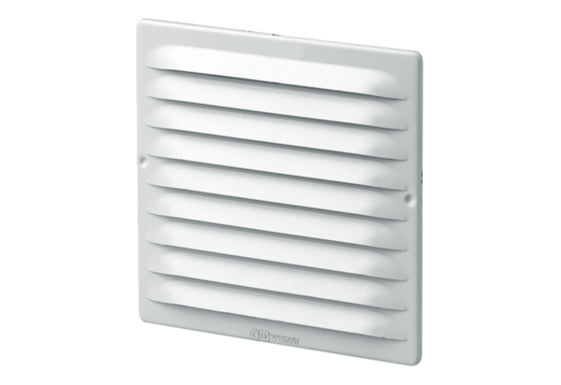Kratka zewnętrzna MGE 80/125 bialaOpakowanie jednostkowe: 1 sztukaAsortyment: K
Numer artykułu: 0078.0069Producent: MAICO

